FOTO-FOTO PENELITIAN
102

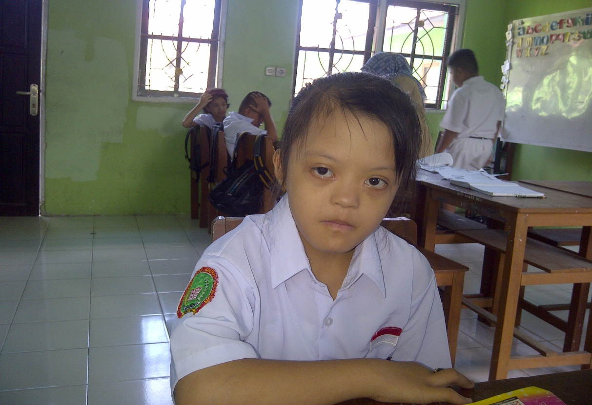
Subjek ” SN “
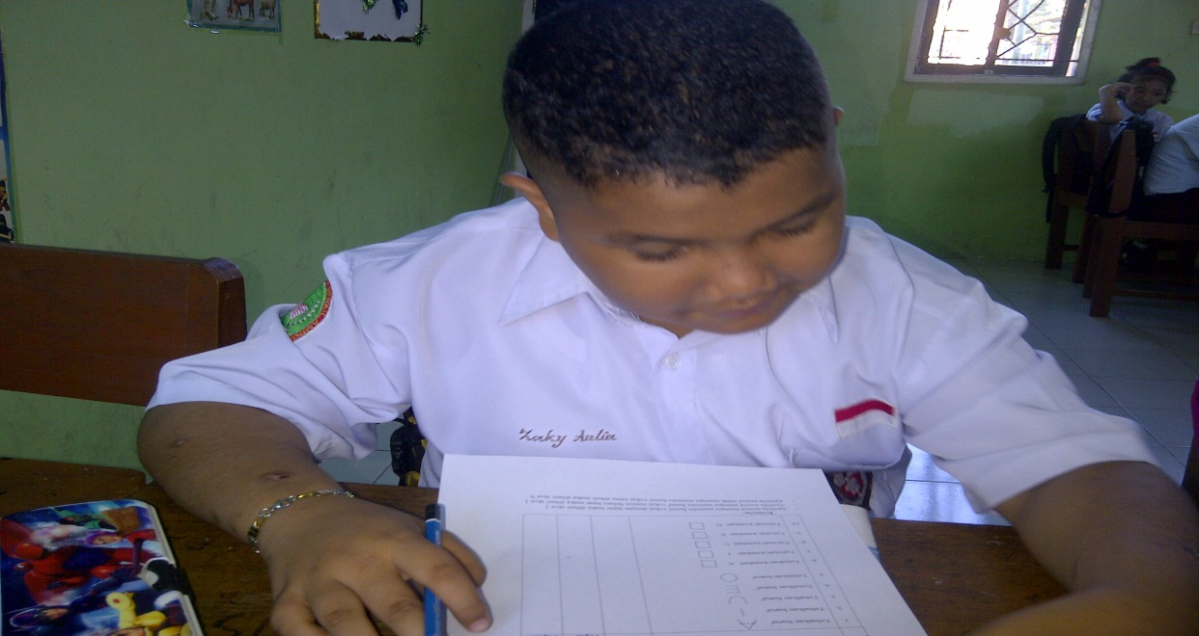
Subjek “ZA”

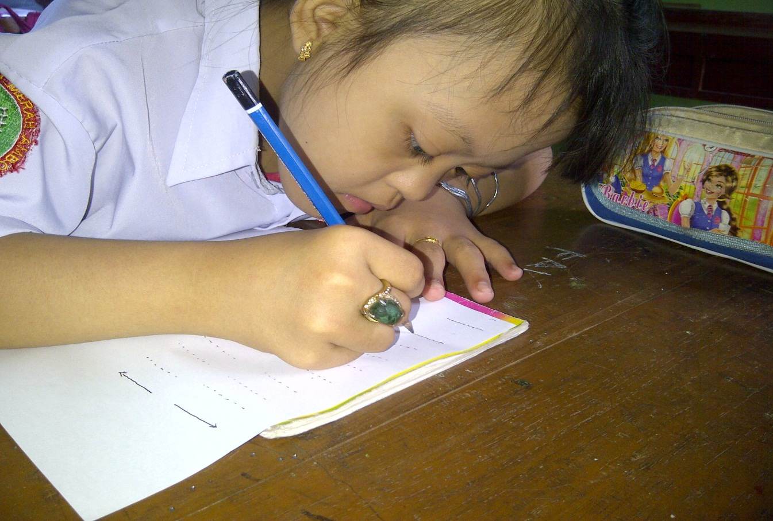
103

Menebalkan garis putus-putus ke atas dan ke bawah
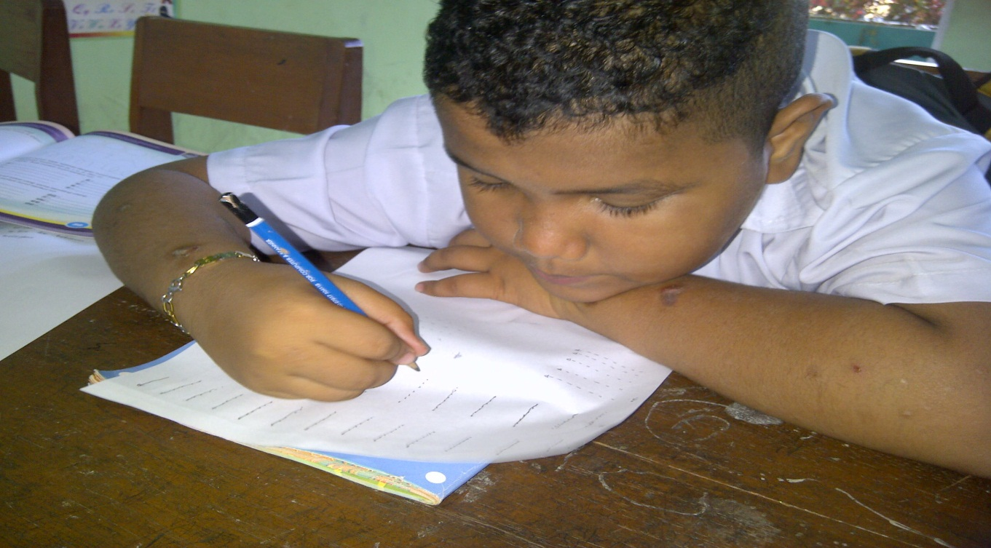 menebalkan garis putus-putus ke atas dan ke bawah

104
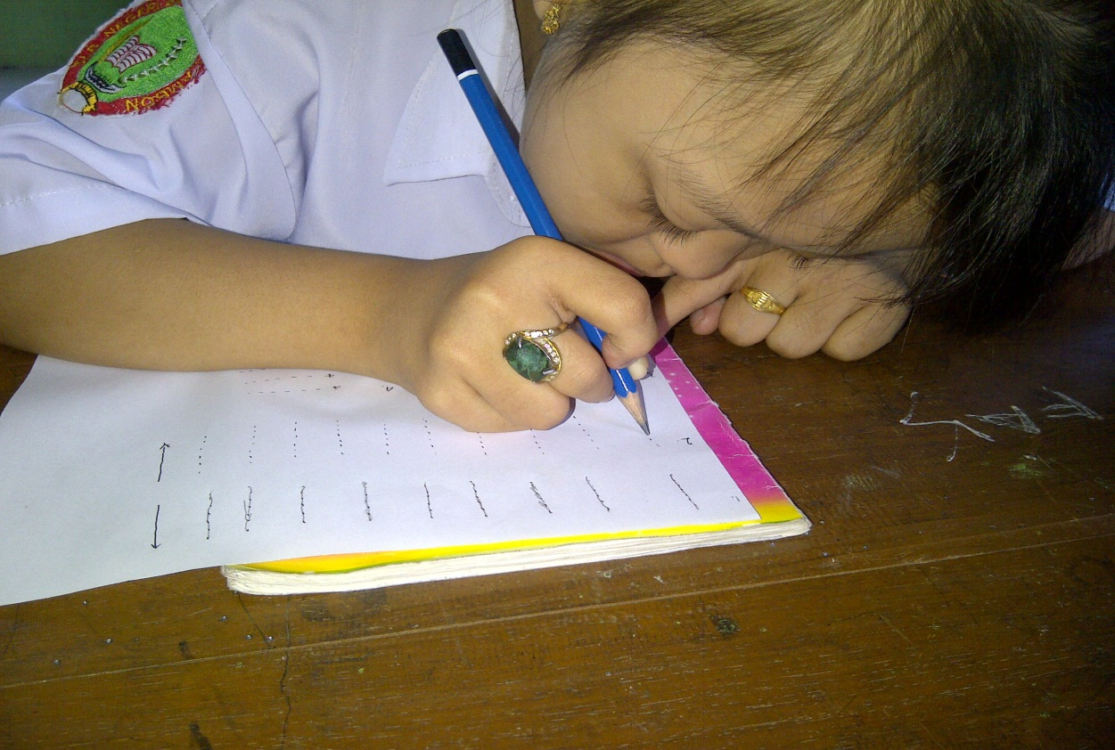
Menebalkan garis putus-putus ke kanan dan ke kiri

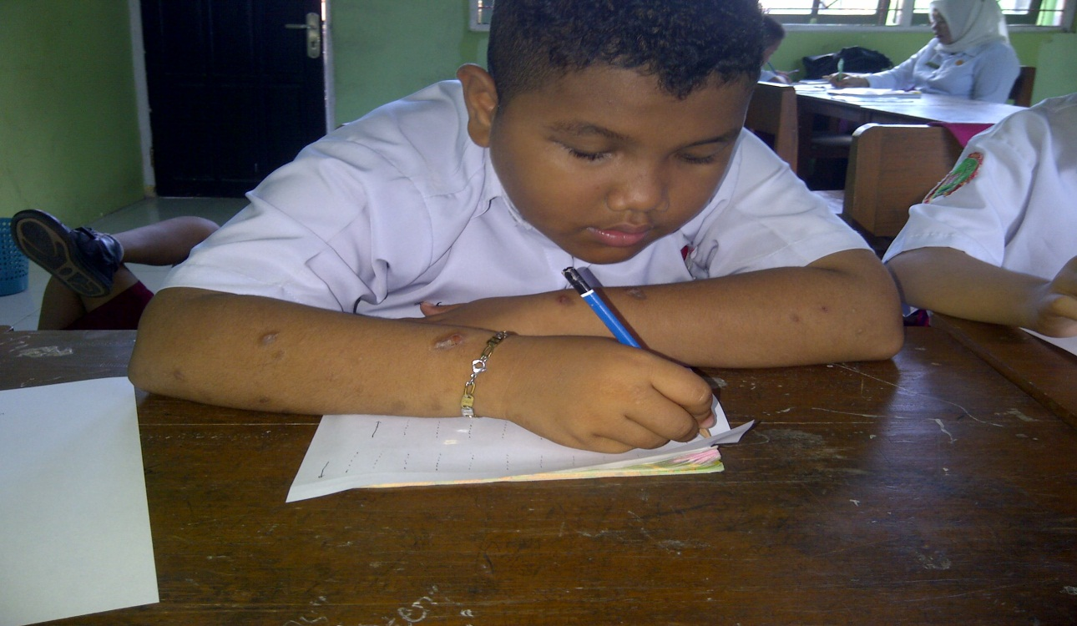
Menebalkan garis putus-putus ke kiri dan ke kanan
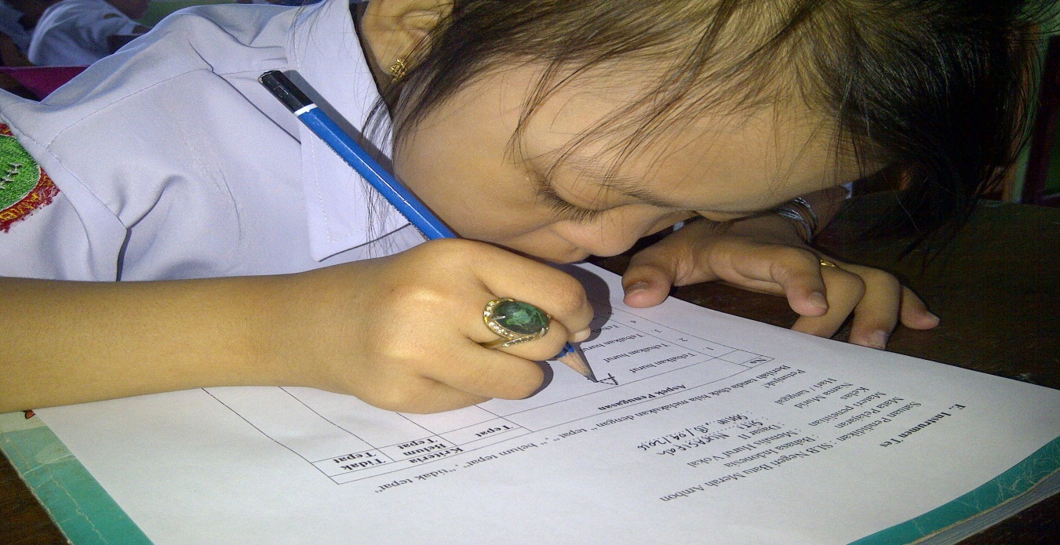
105
Menebalkan huruf vokal
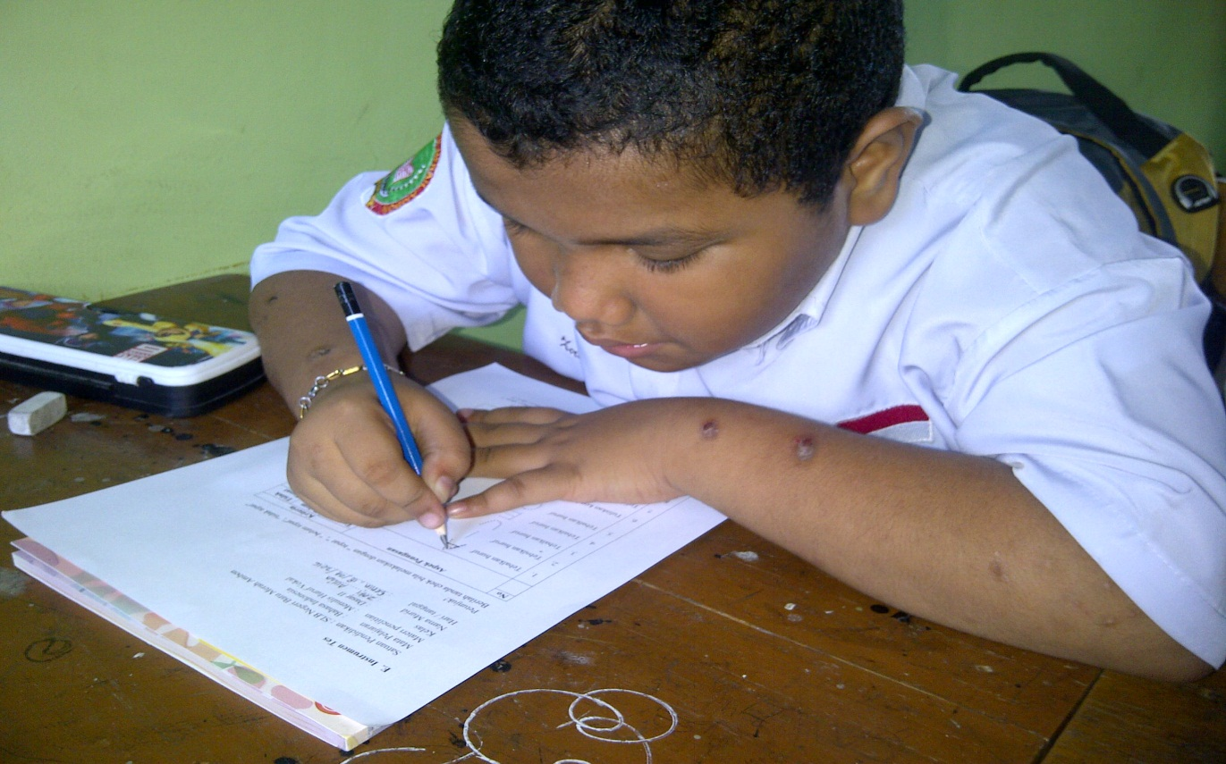
Menebalkan huruf vokal

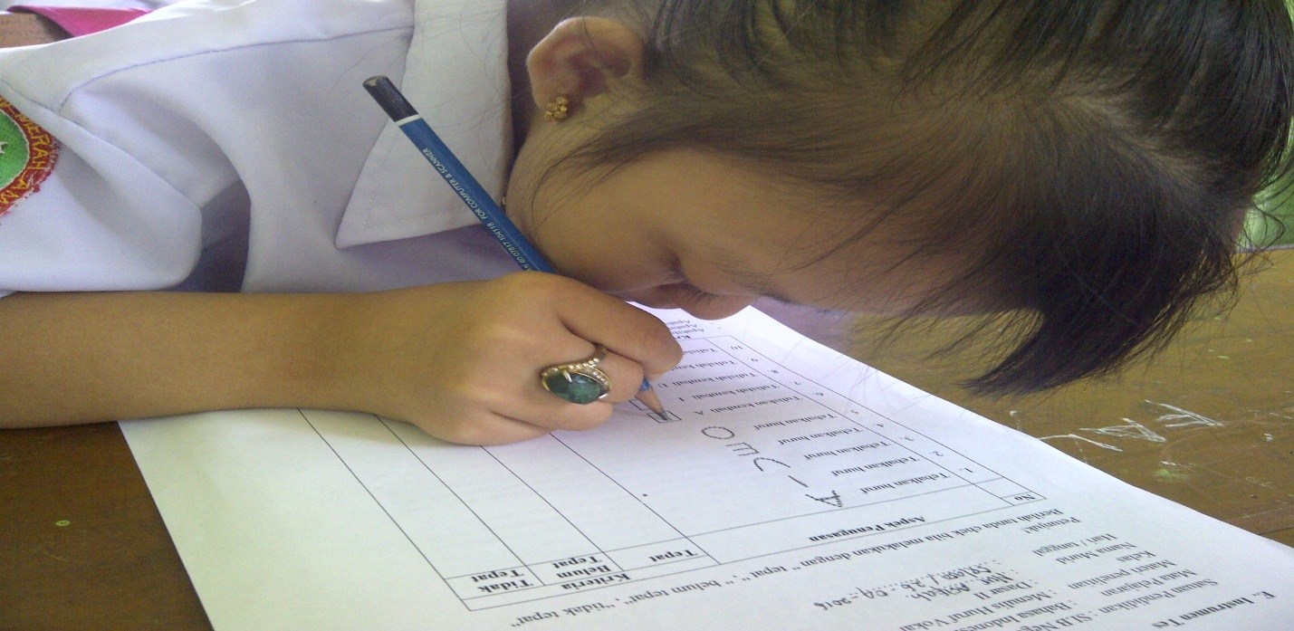
106
Menuliskan huruf vokal
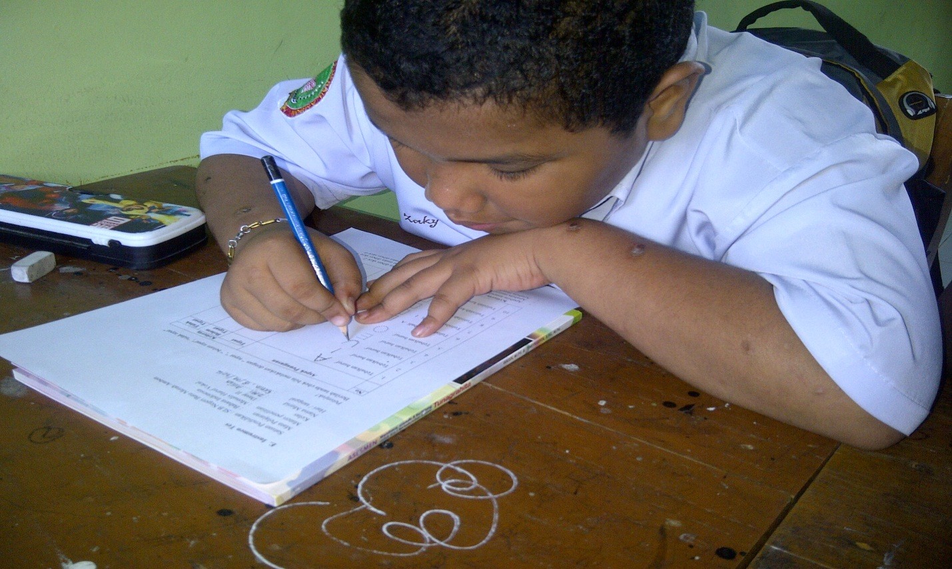
Menuliskan huruf vokal

